Всероссийский конкурс коротких рассказов «Педагогические секреты»

Автор: Аверина Светлана Сергеевна,
учитель русского языка и литературы,
МАОУ Гимназия № 14 г Красноярска

Речевое поведение подростков как способ культурного общения

Четыре года назад мне «посчастливилось» взять пятый класс не только как учителю-предметнику, но и как классному руководителю.
На линейке 1 сентября все были нарядно одетые, весёлые и вежливые. Но спустя время я увидела и другую сторону жизни моих ребят. Конечно, многое в воспитании детей зависит от семьи и от внутрисемейных взаимоотношений. Оказалось, что 10 человек было из неполных семей, одна девочка опекаемая, образование родителей в основном среднее и среднее специальное, но самое печальное - то, что были ученики из так называемой «группы риска» и стояли на различных видах учёта. Нетрудно догадаться, что в классе была слабая дисциплина и, как следствие, низкая успеваемость и, к моему сожалению, неудовлетворительное поведение, ссоры, конфликты, что выражалось в отсутствии культуры речевого поведения подростков.
Пришлось в такой ситуации ставить первоочередные задачи, направленные на формирование у учеников культуры общения, в том числе и речевого. Ребята поддержали мою инициативу и активно включились в эту деятельность: совместно готовили и проводили часы общения о доброте, о вежливом общении с окружающими людьми («Речевой этикет», «Волшебные слова» и т.п.), писали сочинения «Зачем человеку нужно знать вежливые слова?», читали стихотворения и пели частушки на данную тему, даже сняли ряд видеороликов о том, как нужно вести себя в общественных местах, например: «В библиотеке», «В кинотеатре» и другие.
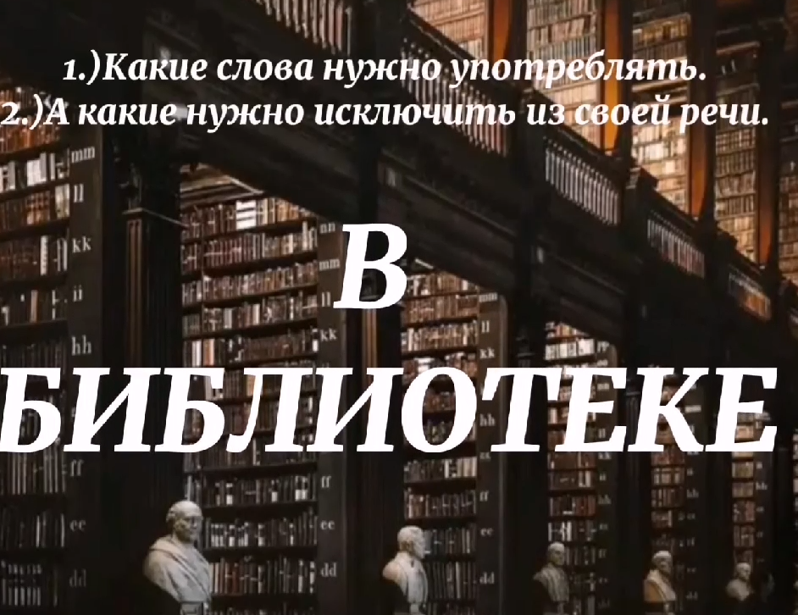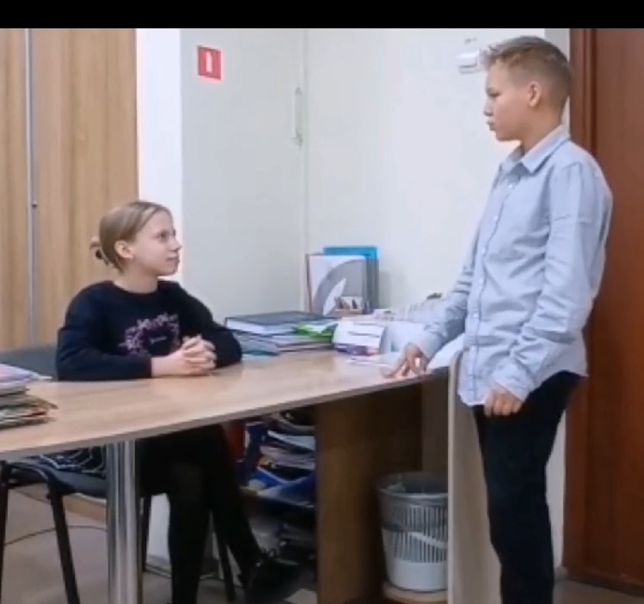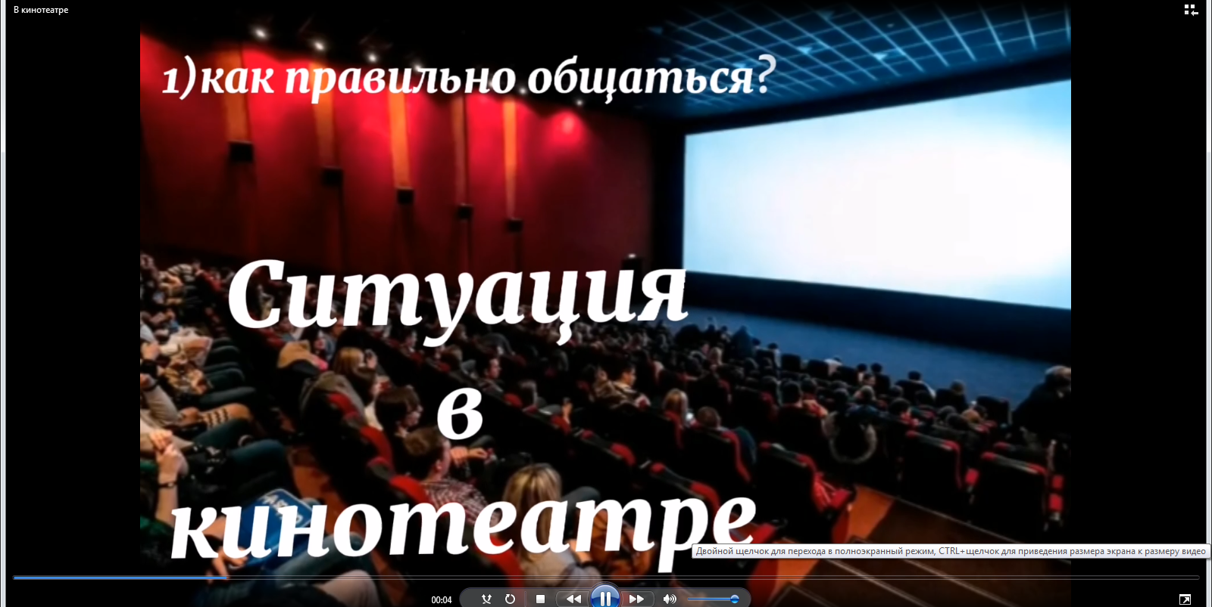

Свой открытый урок русского языка в рамках гимназического «Фестиваля успешных практик» я «отважилась» провести в своём классе по теме «Речевой этикет», где на этапе активизации деятельности учеников прочитала слова из стихотворения Екатерины Шевелёвой:
Здравствуйте! Добрая ласковость слова
Стёрлась на нет в ежедневном привете.
Здравствуйте! Это же - будьте здоровы
Это же - дольше живите на свете.

Посмотрев видеоролик «Юморинка», вместе обсудили проблемный вопрос «Зачем человеку нужно использовать в речи этикетные слова?». Провели словарную работу, определив значение следующих слов и фраз: этикет, речевой этикет, комплимент.
После чего в группах были подготовлены и инсценированы ситуации («приветствие», «прощание», «благодарность», «комплимент») с применением слов речевого этикета.
В конце урока была проведена рефлексия, в ходе которой ученики делились своими впечатлениями о том, как было здорово общаться друг с другом при помощи вежливых слов, приятно удивив гостей, присутствующих на открытом мероприятии.
Но не только урок стал одним из этапов подведения итогов моей деятельности в этом направлении. На основе материалов, собранных в ходе проведённой с классом работы, ученики под моим руководством провели исследовательскую работу и, успешно представив доклады на научно-практических конференциях, показали отличные результаты.

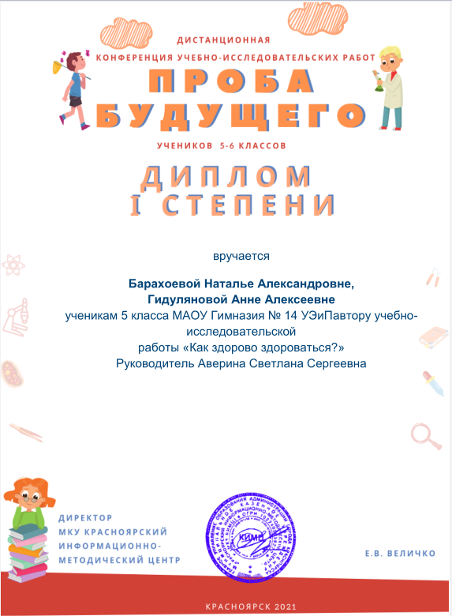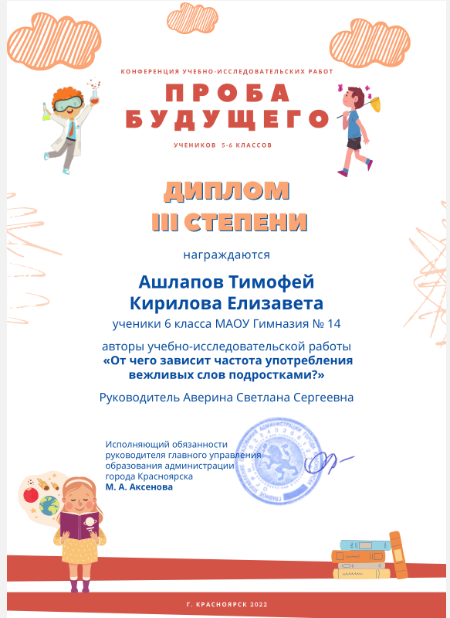

В следующем году мои ученики уже будут выпускниками девятого класса. Конечно, они стали взрослее и умнее, значительно повысилась успеваемость и качество их общения. Но я считаю, что моя работа, проведённая с воспитанниками в подростковом возрасте, не прошла даром, и наши уроки вежливости стали важным этапом в становлении личности ученика как культурного человека.

Григорян Л.Т., «Язык мой – друг мой»: Материалы для внеклас. работы по рус яз.: Пособие для учителя. – 2-е изд., испр. и доп. – М.: Просвещение, 1998. –95 с.
https://www.youtube.com/watch?v=HZvwhPG6I1A

